诚信应考,考试作弊将带来严重后果！
_____________ ________
…

姓名 学号
学院 专业 座位号
( 密 封 线 内 不 答 题 )
……………………………………………………密………………………………………………封………………………………………线……………………………………线………………………………………

华南理工大学期末考试
《概率论与数理统计》试卷(A)
注意事项：1. 考前请将密封线内填写清楚；
2. 允许使用计算器，所有答案请直接答在试卷上；
3．考试形式：闭卷；
4. 本试卷共八大题，满分100分，考试时间120分钟。
题 号 | 一 | 二 | 三 | 四 | 五 | 六 | 七 | 八 | 总分
得 分
评卷人
可能用到的数表值：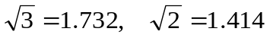

一．（本大题15分）
一个去掉大小王的扑克共52张牌，洗匀后从中随机抽牌。
（1）随机抽取6张, 求所抽的牌中含有红桃A的概率。
（2）随机抽取6张，求所抽的6张牌中含有红桃A、且至少含有一张K的概率。
（3）随机抽取n张,为使所抽的牌中至少有一个“对子”的概率大于1/2，试列出n应满足的条件。（列出算式即可。）
解答：（1）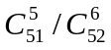 （2）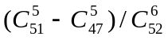 （3）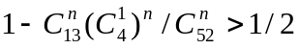

二．（本大题12分）
一个盒子中装有红、黑两色共25个球，其中红球有13个。现甲先在暗处从盒中随机抽一个球a并收藏起来，然后让你从盒子中任抽两个球。
（1）求你抽出两个红球的概率。
（2）如果你现场随机抽到的两个球都是红球，求甲收藏的球a是红色的概率。如果让你猜测甲收藏的球a的颜色，为使猜中的可能性最大，你会猜甲收藏的球是什么颜色的？
解答：分别记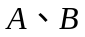为事件{甲抽出的是红球}、{乙抽出的两个都是红球}。
（1）
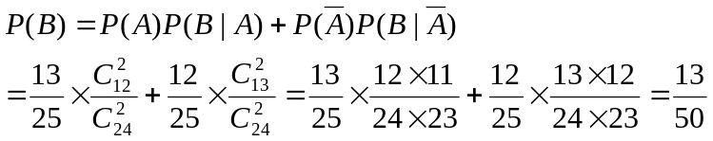
（2）
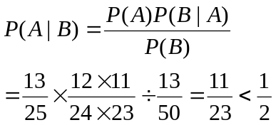
故a的颜色为红色的概率比a的颜色为黑色的概率小，选择判 a为黑色。

三． （本大题15分）。设的联合分布律为
X  Y | -1 | 0 | 1
0 | 0.1 | 0.3 | 0.1
1 | 0.2 | 0.2 | 0.1
求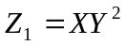和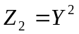的分布律，并求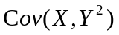。
解答：
P | 0.1 | 0.3 | 0.1 | 0.2 | 0.2 | 0.1
 | (0,-1) | (0,0) | (0,1) | (1,-1) | (1,0) | (1,1)
 | 0 | 0 | 0 | 1 | 0 | 1
 | 1 | 0 | 1 | 1 | 0 | 1
 | 0 | 0 | 0 | 1 | 1 | 1
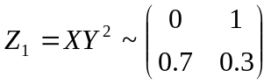, 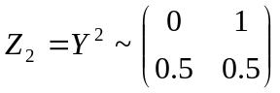, 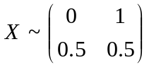

四．（本大题15分）。
设随机向量的密度函数为
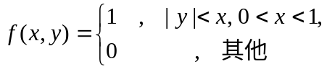
(1)求关于和的边缘密度函数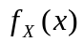，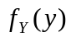。
(2)求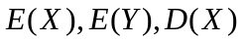和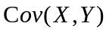。
(3)与是否独立？是否不相关？
解答：
(1)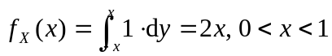，
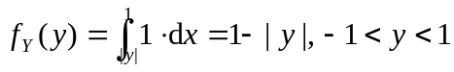。
(2)
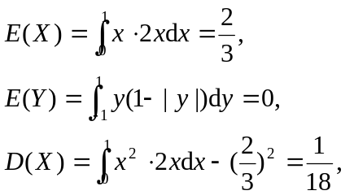
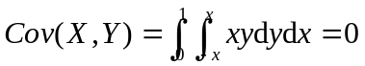。可见与不相关。
由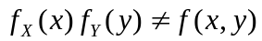知与不独立。

五．（本大题12分）。
网站业余兼职助理甲在每个工作日其上网时间（单位：小时）服从（1,5）上的均匀分布，且在各工作日上网时间相互独立。求助理甲在900个工作日累计上网时间超过2632小时的概率。（可用数表数据见试卷首页）
解答：
记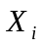为助理甲某第个工作日的上网时间，由设知{}独立同分布，
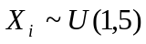
于是，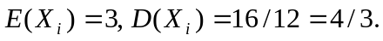 记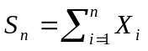，则
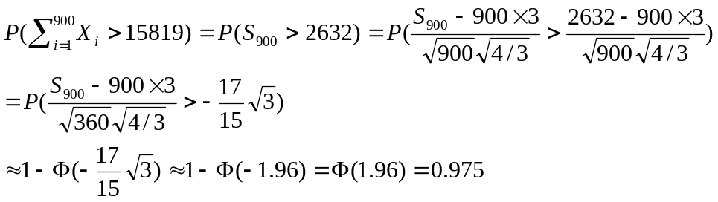

六．（2学分，本大题12分）。
设随机变量X和Y同分布，X的概率密度函数为
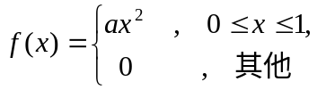（其中是常数）
且假定事件A={X>0.5}与事件B={Y>0.5}独立.
(1) 求常数。(2) 求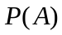和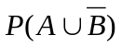。
解答：
(1)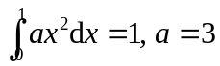。
(2) 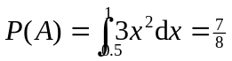,
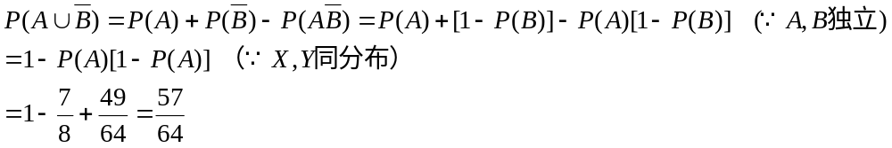
七．（2学分，本大题9分）。
设X服从参数为的指数分布，其密度函数为
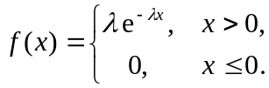
求随机变量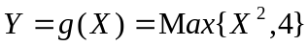的分布函数。
解答：
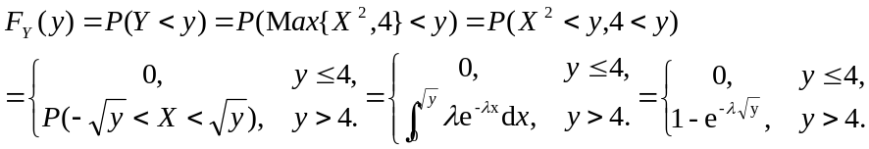

八．（2学分，本大题10分）。
游园晚会推出有奖游戏，道具是一个匀质圆盘，其边缘圆周被等分为10等分，分别标有数值1,2,…,10。参与者旋转圆盘，若停留时指针指向的数值不小于8，则给参与者记一分、并奖励再转一次，如此进行下去，直至出现旋转指针指向的数值小于8时该参与者结束游戏，此时将最后结束时这次旋转得的数值作为其先前累计得分的倍数，计算参与者得分，按其得分派出奖品。例如，参与者甲旋转的第一、二次指针指向的数值分别是9、8，第三次指针指向数值是6，则甲第三次旋转后结束游戏，共旋转三次、得分是(1+1)6=12分。若参与者首次转出数值小于8则其以得0分并结束。记参与者结束时总旋转次数为、最后那次旋转指针指向数值为。
（1）求的联合分布律。与独立吗？ （2）求参与者平均得分。
解答：
（1）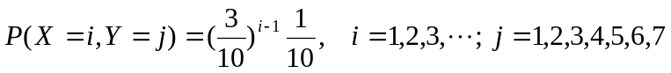
于是
，故与独立。
（2）记为参与者的得分，则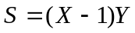，但由(1)结果知故与独立，故
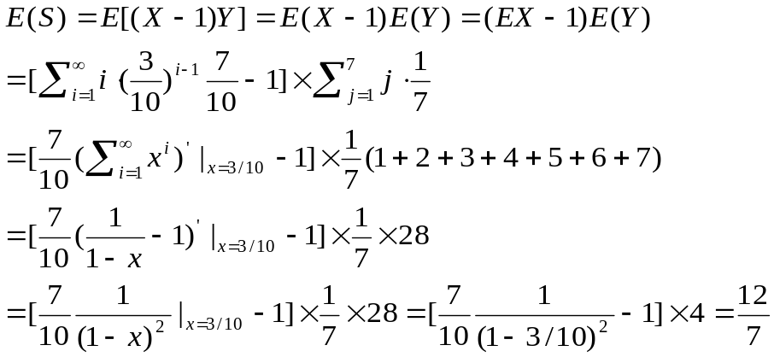

六．（3、4学分，本大题15分）。
设总体X有分布律：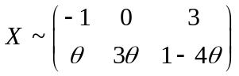，其中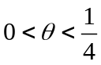，求：
（1）θ的矩估计； （2）θ的极大似然估计；
（3）讨论上面两种方法所得估计量是否无偏。
解：（1）因为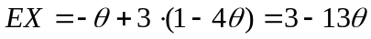，所以θ的矩估计为：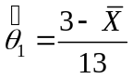
（2）设容量为n的样本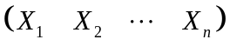的观察值中取-1的有r₁个，取0的有r₂个，取3的有r₃个，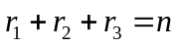，则似然函数为
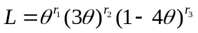
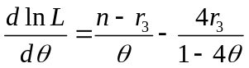
得驻点：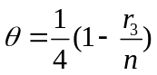，θ的极大似然估计为：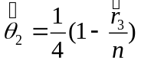
（3）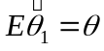，θ的矩估计无偏；
因为是n个样本中出现3的个数，类似Bernoulli试验，由二项分布得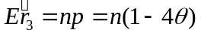，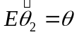，θ的极大似然估计无偏。
七．（3、4学分，本大题10分）。
已知用某种钢生产的钢筋强度服从正态分布。长期以来，其抗拉强度平均为52.00kg/mm²。现改变炼钢的配方，利用新法炼了7炉钢。从这7炉钢生产的钢筋中每炉抽一根，测得其强度分别为
52.45 48.51 56.02 51.53 49.02 53.38 54.04
问用新法炼钢生产的钢筋，其强度的均值是否有明显提高（α=0.05）？并求新法炼钢生产钢筋强度均值的置信概率1-α的置信区间。
解：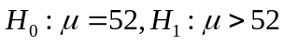（用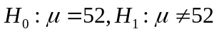也可）
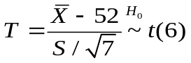
拒绝域：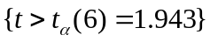（或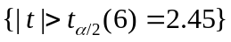）
观察值：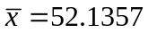，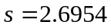，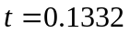
不拒绝，即新配方炼钢生产的钢筋，其强度的均值与旧的没有明显提高。

新法炼钢生产钢筋强度均值的置信概率95%的置信区间：
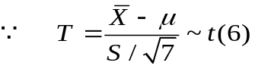

八．（3、4学分，本大题6分）。
某款游戏中，一小孩每经过一扇“门”，电脑会执行如下指令：以0.25的概率给出3个障碍，经过后到达终点；以p₁的概率给出2个障碍，经过后又是一扇“门”；以p₂的概率给出1个障碍，经过后也是一扇“门”。如果小孩到达终点平均要经过7个障碍，则p₁与 p₂要等于多少？
解：令X={小孩到达终点要经过的障碍数}，
